新平县 2021 年电子商务进农村 综合示范项目
月 报

新平县电子商务进农村综合示范项目工作领导小组
灼见电子商务（云南）有限公司 2022 年 5 月 31 日

一、项目建设进度
（一）农村电子商务公共服务体系

1.县级电子商务公共服务中心建设。
（ 1 ）县级电商公共服务中心装修设计工作。由灼见公司聘 请第三方设计公司工作人员进行现场勘查，再次征求多方意见后 对规划设计图进行调整完成一稿 ， 5月18日开始对内部墙体拆除工程量进行评估，全面启动装修改造工作。
（ 2 ）制定县级电子商务公共服务中心设备采购计划。根据公共服务中心规划图纸设计的孵化中心、产品展销中心、直播间、培训教室等，制定了有关区域的办公设备及办公家具的采购计划，待领导小组讨论过会后统一制定采购预算 ， 并开始询价。
2.开通县级电商公共服务中心微信公众号。
电商平台开设准备及公众号迁移。取得了新平远帆供应链管理有限公司的食品经营许可备案表，并着手注册拼多多及淘宝等电商平台账号。为进一步优化公众号用户体验，注册完成“ 新平

电子商务 ”订阅号，将原“ 新平电商 ”服务号粉丝进行迁移 ，以 便后期发布有关信息更为便捷。
3.农产品上行。

设计5 款新平橙子的包装，1 个新平橙IP 形象“开心橙”和“美
丽橙”。

（ 二 ）县、 乡、村三级物流共同配送体系
1.对乡镇基层电子商务服务站点（物流）调研工作材料进行收集 、整理、归档工作。根据上周实地调研走访情况，完成《电子商务服务站点选点调研报告》、《新平县电子商务进农村综合示范项目电商（物流）服务站点选点汇总表》上报领导小组；制定《农村电子商务（物流）服务站协议》，待电商服务站候选人 培训后与服务站站长签订。
2.完成物流配送车辆购置。经前期评估及询价，由新平城通 商贸科技有限公司与灼见电子商务（云南）有限公司人员到昆明共同选购配送车辆，根据三家对比最终确定采购4.2 米的新能源物流配送车辆 2 辆 ，以便推进共同配送项目进度。
3.签订5家共同配送快递企业入驻协议。由灼见电子商务（云南 ）有限公司牵头，经多次共同配送专题会议研究讨论决定，由新平城通商贸科技有限公司与 5 家本地快递企业（三通一达、极兔 ）签订了入驻协议，就免费入驻县级电子商务公共仓储物流配送中心及开展统仓共配业务正式达成合作，进一步加快了三级物 流共同配送体系建设进度。

（ 三 ）农产品供应链体系
2022 年 5 月 25 日
1.新平自游自寨有限公司：前期收集到的数据为种植百香果，实地调研发现，百香果已没有再种植，现种植粉蕉，养殖售卖生态土鸡，土鸡蛋；粉蕉种植面积为 40-50 亩，且去年才开始种植， 挂果率尚无法统计。生态土鸡：现存栏数为 3000 只 ， 产蛋率受外界影响因数大，现产量为 300-400 颗/天 ，价格为 2 元/颗 。主要品牌是自游自寨 。新平自游自寨目前销售渠道是朋友圈营销（抖音短视频引流到微信），开展农家乐等业务，粉蕉和土鸡销售均为预约模式 ， 粉蕉价格为 12 元/kg ，土鸡包邮为 116 元/kg ，不包邮为 80 元/kg ，且负责人表示只做精品业务。综合评估：产量小，且产品价格过高 ， 有合作意向 ， 可再接触详谈。
2.云南睿树农业有限公司：睿树农业，目前种植猕猴桃（ 红心和黄心 ），种植面积约为 1070 亩，挂果约为 300-400 亩左右， 因种植地气候较为特殊 ， 比全国其他猕猴桃产区早上市 20 天左 右 ，上市时间为 7 月下旬到 12 月份 。果子分级 ，包装为 5kg ，供货价格大概是（ 50，60，70 ，80 ）一件。主要品牌是睿树和香猕 。 目前和熊猫指南合作正在洽谈中；没有自己的视频号，和一些自媒体合作 ， 由 自媒体平台直播下单，睿树供货。主要销售渠道为线下销售（北上广深等一线城市），有在做淘宝店，但价格较高 ，下单量少。综合评估： 合作意向较大 ，后期可再详谈。
3.云南特行果业有限责任公司： 特行果业目前有桔荔庄园，

主要种植温州蜜桔和荔枝 ， 蜜桔柑橘类种植面积 3300 亩 ， 荔枝类种植面积 1530 亩 ，蜜桔上市时间 10 月到次年 3 月 ，荔枝类 5月到 6 月 ，自主品牌佳贡。销售渠道主要是水果批发市场，荔枝类的妃子笑品种主要是社区团购。特行果业目前有两个直播团队， 另设有其他子公司做电商平台。
2022 年 5 月 26 日
1.云南雨泽农业科技有限公司： 雨泽农业经营范围颇广 ，主要是收购周边果蔬 ， 自 己的农业种植基地产量较少。全国设有十几个发货点 ，合作意向不明。
2.云南泰润食品有限公司： 蔬菜深加工企业 ，酸菜 ， 自 己没 有线上渠道，但是有很多淘宝商家在销售泰润品牌酸菜。工厂只 是线下销售，销往昆明和省内小商超 ， 昆明有经销商。无合作意 向。
2022 年 5 月 27 日
1.玉溪花腰红陶业有限公司：主打全手工制作陶瓷 ，结合华 宁制陶工艺和花腰傣的特色制作的工艺品，主要产品有茶具、酒 具 、餐具 、工艺品等 ， 制作周期为 1 到 2 个月 ，去年销售额在 30 到 40 万左右 ，之前有抖音短视频拍摄团队，收益不佳现已停 止运作。主要销售渠道是线下销售 ，昆明有经销商。合作意向很强。
2.傣家婆复合调味料有限公司：致力于花腰傣民族品牌 ，公司目前有一款主打产品傣家婆复合调味料（原味和木姜子味）。

每个 口味各两种规格：230g 装 9 元/袋 ，100g 装 6 元/袋 。现有 1 条产品生产线 ， 已通过 SC 认证（食品生产许可证） 。有开设淘 宝店，下单量较少；有抖音视频号，偶尔直播 。销售渠道只要是 线下为主，覆盖区域为玉溪市范围内农贸市场，合伙人有自己的 快递公司 ， 合作意向很强。
3.云南鼎成农业科技有限公司： 主要产品是卡拉卡拉脐橙、 锦红冰糖橙 、沃柑 。基地总种植面积为 12000 亩：其中卡拉卡拉脐橙 2000 亩(上市时间 8 月到 10 月)，锦红冰糖橙 5000 亩（上市 时间 10 月到 12 月 ）、沃柑 5000 亩（上市时间 12 月到次年 4 月 ）。自主品牌是南恩金果、柑夫人。 自 己有直播团队 ， 已建设自己的官网和微商城 ，全平台运转效果不佳 ， 目前基本处于停摆状态。 销售渠道以线下水果市场大宗批发为主 。合作意向一般。
4.云南江富农业有限公司：原新平县章纳芒果专业合作社 。现有芒果种植面积 1200 亩 。主要产品是：台农芒 、金煌芒 、贵 妃芒 、苹果芒等。上市时间集中在 5 月到 6 月 ， 上市时间较短，今年因极端气候等因素 ，减产严重 ， 较去年预计减产三分之二，因此今年价格大幅上升，＜100g 的次果、花斑果等收购价格为 4 到 6 元/kg ， ＞100g 的果子价格已突破 10 元/kg 。目前销售渠道 主要是外地客商大宗收购，销往北上广深等一线城市。有开设淘 宝店铺，但是下单量较少，效果不佳；负责人对直播带货很感兴趣 ， 自 己也研究过，但是拍摄效果不是很理想，有合作意向 ，可后期再跟进洽谈。

总结：本次调研共走访 9 家企业，其 目 的在于深入了解新平 县农产品产业结构及产量规模，通过获取企业基本数据 ，了解经 营模式，为制定供应链体系整合应用的实施计划奠定基础。现总 结如下：
1. 电商体系不成熟。本次调研走访的 9 家企业均没有完善的电商供应链体系，例如特行果业、鼎成农业拥有健全的种植 、管理、仓储、销售等传统供应链，但对于电商渠道合作模式不成熟，关于包装、定价、产品素材没有完善的体系。
2.深加工产品缺乏。新平县农产品以生鲜果蔬为主 ，而具备深加工资质的企业较少，因此通过电商平台销售会受季节性影响，并且非标准品上架各电商平台难度较大。
3. 电商合作意向性不大。大型龙头企业的规模及渠道相对稳定，对电商的认知停留在“ 电商只能走低端产品 ”的层面 ， 因此 对于电商的转型合作意向性不大，但对于推广新平区域公共品牌 表示很有意向参与。
（ 四 ）农村电子商务培训体系
1.开展电商服务站长候选人培训。完成 2 批服务站点站长开 展了站点职能职责培训 ，达成合作意向站点 40 个。

2.整理汇编站长培训验收材料，目前已完成培训共965 人次。

二、存在问题
1.需加快建设进度。公共服务中心有关装修的计划因设计图 纸修改未完成 ， 暂未制定完善装修预算清单。

2. 电商服务站点选点难度大。通过本次为期2 天的站点负责 人培训，普遍存在偏远地区站长无法配合工作情况，通过培训筛 选了 39 个电商服务点作为候选签约站点 ， 与实施方案要求建设 的 10 个乡镇级电商服务站和40 个村级电商服务点的目标还有差 距。

三、下个月工作计划
1.开展公共服务中心 、物流配送中心装修 、设备采购工作。完成公共服务中心 、站点 、共配中心的实施计划。制定公共服务 中心装修方案及预算，制定站点建设计划及预算，制定共配中心 采购计划及预算。
2.对农产品生产加工企业调研后完成调研报告。根据本周开展的调研工作 ，由商务局对接县内重点企业开展走访调研，推进了农产品上行工作进度，下周完成调研报告进行农产品上行分析，制定上行可行性研究报告。
3.开展新平县区域公共品牌征集活动。根据新平特色产品及 文化底蕴 ， 面向全县征集区域公共品牌名称及形象设计。
4.注册新平直播行业协会，招募 20 个企业单位会员 30 位个人会员 ， 线上平台注册抖音及快手小店。
5.对普及培训人员进行回访、培训后跟踪服务，并记录归档， 根据回访情况定制相关专业技能性培训课程。
6.对接市场资源 ， 引进工业品下行有关产品供应商资源 ，依 托服务站点建立农村日用消费品 、农资 、百货等供应链体系，签

订合作协议。
7.对接电商渠道资源 ，引进电商直播、电商平台资源进驻新 平开展有关农产品上行业务，并培育本地直播团队，开设第三方 平台新平特色馆 ，逐步开展农产品上行业务。

8.灼见电商公司将与县农业农村局 、文化和旅游局对接区域公
共品牌相关事宜 ， 推进区域公共品牌的营销推广及应用工作。
9.洽谈企业品牌授权事宜 ，在天猫、京东生鲜等平台开设新
平专营店持续开展农产品网络销售 ； 二是策划 10 月份冰糖橙上 市之际开展大型直播活动，选择 2 到 3 个基地在多平台进行直播 带货；三是设计多款不同规格橙子产品包装，并帮助本地企业提 供包装设计 、营销推广活动 ； 四是开设电商直播培训班，培育本 地企业的直播带货人才 ，培养一批新平电商创业带头人。

附件 1 公共服务中心设计图初稿

附件 1
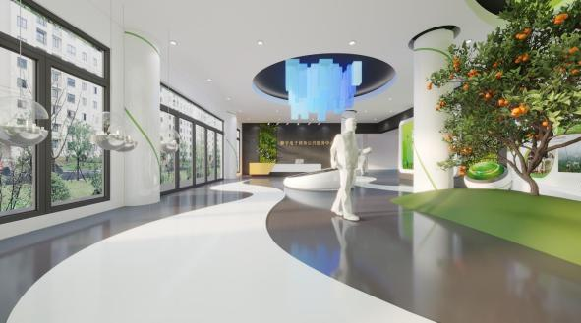

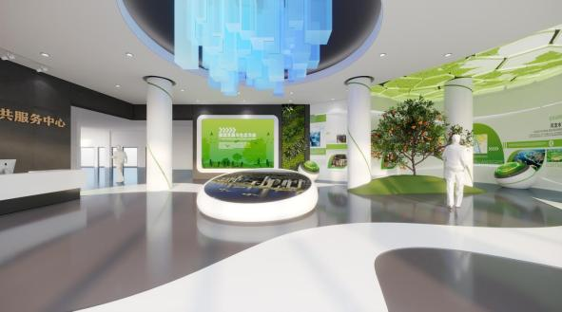

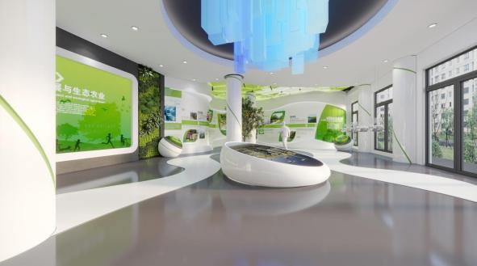

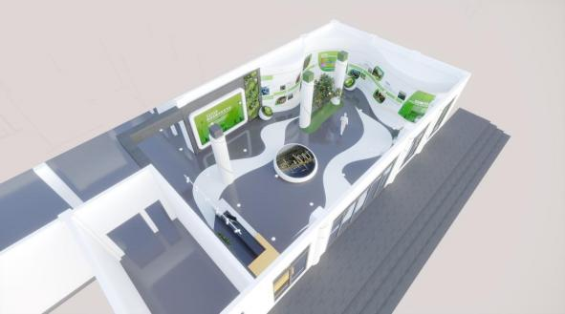

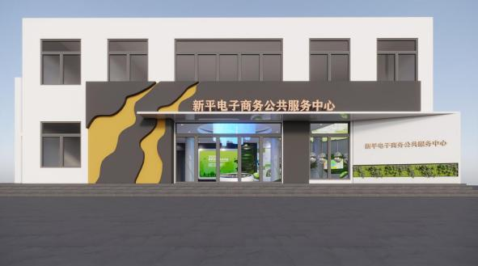

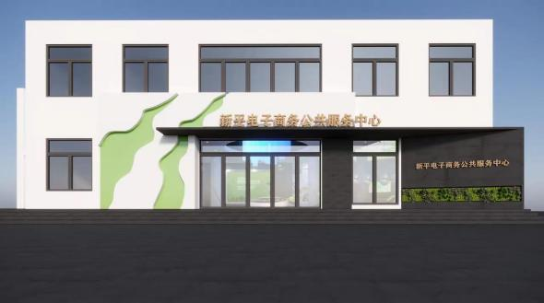

报送： 新平县商务局
抄送： 新平县电子商务进农村综合示范项 目工作领导小组办公室
灼见电子商务（云南）有限公司 2022 年 05 月 31 日 印发

